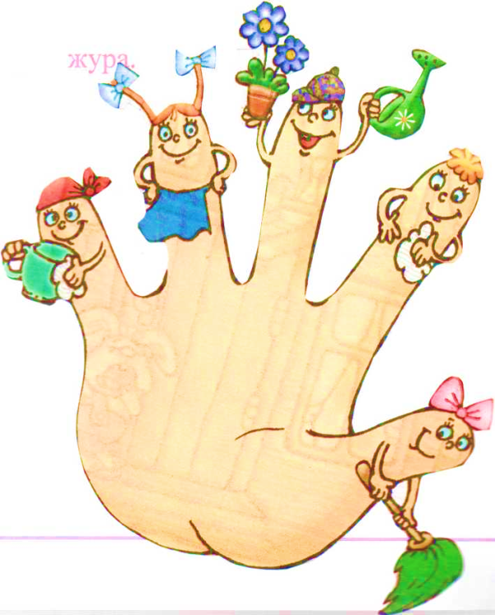***Консультация для воспитателей***

***«Пальцы помогают говорить»***

**Цель:** Повысить педагогическую компетентность воспитателей в вопросах развития мелкой моторики.  
**Задачи:**  
- Вспомнить и закрепить знания педагогов о роли развития мелкой моторики для развития речи и интеллекта;  
- Познакомить с нетрадиционными приемами развития мелкой моторики у детей;  
- Определить уровень развития мелкой моторики воспитателей.

*Теоретическая часть*

Мелкая моторика — это способность человека выполнять мелкие и точные движения кистями и пальцами рук и ног в результате скоординированных действий трех систем: нервной, мышечной и костной. Развитие мелкой моторики у детей имеет большое значение. Почему? Область мелкой моторики рук охватывает огромное количество самых разных движений. Навыки мелкой моторики помогают нам совершать как примитивные жесты (например, брать в руку предметы), так и достаточно мелкие и сложные движения (к примеру, писать). От степени развития мелкой моторики зависит почерк человека.

Развитие мелкой моторики у детей напрямую определяет качество жизни. Огромное количество бытовых действий связано именно с мелкой моторикой: нам приходится застегивать пуговицы и зашнуровывать ботинки, вдевать нитку в иголку. Кроме того, учёные доказали тесную связь развития мелкой моторики с развитием речи у ребёнка.

Оказывается, речевой центр головного мозга расположен очень близко к моторному центру, который отвечает за движения пальцев. Если стимулировать моторный центр, отвечающий за движения пальцев, то речевой центр также активизируется! Поэтому развитие мелкой моторики необходимо для быстрого и правильного формирования навыков речи.

К сожалению, в последнее десятилетие во всём мире значительно возросло количество детей, у которых есть нарушения речи и проблемы с письмом. Какова причина этого явления? Потому что с детьми всё меньше и меньше разговаривают. Дети больше смотрят и слушают. Кроме того, наши дети редко делают что-то своими руками, потому что современные игрушки, предметы и вещи устроены максимально удобно, но не эффективно для развития моторики. Это любимая мамами одежда и обувь на липучках вместо шнурков и пуговиц. Это пособия и книжки с наклейками вместо картинок для вырезания. Это бытовые приборы и предметы, управляемые с помощи пульта. А сейчас дети освобождены от сложного процесса зашнуровывания ботиночек и, аккуратного застёгивания пуговок.  Выходит, что раньше мелкая моторика детей развивалась за счёт таких обыденных действий, а сейчас она страдает. Соответственно, страдают и речевые навыки, появляются проблемы с письмом, ведь моторика и речь тесно связаны.

Развитие мелкой моторики у детей — это естественный процесс, она начинает развиваться еще в младенческом возрасте на базе общей моторики. Ребенок начинает с простых хватательных жестов, потом учится перекладывать предмет из руки в руку, осваивает «пинцетный захват». В два года ребенок уже способен правильно держать ложку и карандаш, начинает рисовать.

Для диагностики состояния мелкой моторики рук в детском саду не обязательно использовать какие-то специальные методики. Достаточно воспитателю обращать внимание на то, как ловко он держит чашку, ложку, вилку, карандаш, как действуют пальчики при лепке, как пластично двигаются ладони при умывании. Например, если в 4 года ребёнок не умеет в пригоршне доносить воду до лица – значит, у него отстаёт в развитии мелкая мускулатура.

Обнаружив отставание у ребёнка, стоит заняться с ребёнком развитием мелкой моторики и подсказать родителям о дополнительных занятиях дома. Чем раньше начнётся воздействие, тем лучше будет результат. И ещё, занятия должны вызывать у самого ребёнка благоприятный эмоциональный отклик.

Поэтому задача педагогов, логопедов и детских психологов - донести до родителей значение игр на развитие мелкой моторики. Родители должны понять: чтобы заинтересовать ребенка и помочь ему овладеть новой информацией, нужно превратить обучение в игру, не отступать, если задания покажутся трудными, не забывать хвалить ребенка.

Существует множество занятий, игр и упражнений для развития мелкой моторики. Их можно разделить на следующие группы: пальчиковые игры, игры с мелкими предметами, лепка и рисование, самомассаж пальчиков.

Только развивая мелкую моторику ежедневно: на занятиях, в свободной деятельности детей, дома можно значительно повысить уровень ее развития.

*Практическая часть*

**Логопед:** Сейчас вам предстоит возможность показать свои знания в области развития мелкой моторики.

**Задание № 1** «Я начну, а вы продолжите»

**Логопед:** Существует множество высказываний о значение развития рук для речи, мозга человека. Вам нужно будет добавить последнее слово в эти высказывания.

«Ум ребёнка находится на кончиках его ………пальцев» (В.А. Сухомлинский)  
«Руки учат голову, затем поумневшая голова учит руки, а умелые руки снова способствуют развитию ………мозга» (И.П. Павлов)

«Рука является вышедшим наружу головным…….. мозгом» (И. Кант).  
«Рука – это инструмент всех …………инструментов» Аристотель

**Логопед:** Отношение к рукам у человечества всегда было особым, даже отчасти мистическим. Руки добывали огонь, пищу. Они защищали, строили жилище, объясняли, измеряли, создавали всё необходимое для жизни. По рукам судили о здоровье, о положении человека в обществе (белоручка или трудяга), о его силе, энергичности, профессии (музыкальные руки, рабочие руки), о характере, темпераменте (вялые, флегматичные или быстрые, нервные руки). Не случайно в языке так много пословиц, поговорок, связанных с руками.

**Задание № 2** «Пословицы, поговорки, фразеологизмы о руках»

Например: «От скуки - мастер на все руки», «Золотые руки», «Положа руку на сердце», «Рукой подать», «Руками развести», «Руки опускаются».

**Задание № 3** «Чем можно развивать мелкую моторику пальцев у детей»

**Логопед:** Перечислите предметы, игрушки, массажеры для развития мелкой моторики.

Логопед знакомит с новыми традиционными и нетрадиционными предметами, который не назвали педагоги, и демонстрирует их использование (четки, ковер-травка, решетка для раковины, волчки, шарик и колечки Су-Джок, веревка с узелками, эспандеры, палочки-спиральки).

**Задание № 4** «Послушные пальчики»  
**Логопед:** С перечисленными предметами, игрушками мы сейчас и поиграем, развивая мелкую моторику:

* «Лыжники» (с пробками)

«Встать» в углубление пробок указательным и средним пальцем и двигаться от начала до конца стола, не потеряв лыжи.

* «Кто быстрее?» (со шнурком)

Кто быстрее намотает шнурок на палочку. Посередине шнурка метка. Двое участников встают друг против друга и по команде начинают наматывать на палочку (ручку, карандаш) шнурок (нитку, веревку). Побеждает тот участник, кто первый дойдет до метки.

* «Цепочка» (со скрепками)

Нужно соединить все скрепки, чтобы получилась цепочка.

* «Передай другому» (с палочками-спиральками)

Палочку-спиральку (карандаш) «катать» между большим пальцем и остальными пальцами по очереди: большой и указательный, большой и средний, большой и безымянный, большой и мизинец (ведущая рука).

* «Переложи бусинки» (с прищепками)

Бусинки из тарелочки прищепкой переложить в бутылочку с узким горлышком.

**Логопед:** Вы поняли, что слабую руку дошкольника можно и необходимо развивать. Для этой цели педагогами уже разработаны специальные игры и упражнения. Такие  двигательно-оздоровительные моменты не требуют особой подготовки и наглядности. Они помогут заполнить любую паузу, любой момент непредвиденного «ожидания» детьми чего-либо с пользой и удовольствием.

**Логопед:** Цель консультации достигнута – зная о значении развитии мелкой моторики для развития речи детей, планируя свою работу с детьми и подключив родителей, мы решим важную задачу: развитие интеллекта детей, проведение профилактики нарушений письма и речи в начальной школе с помощью простых и доступных игр и упражнений.

*Консультацию подготовила:*

*Учитель-логопед МДОУ № 27 «Светлячок»*

*Сахарова Виктория Андреевна*